2016育苗支教广西队特色课程教案
《思维拓展》

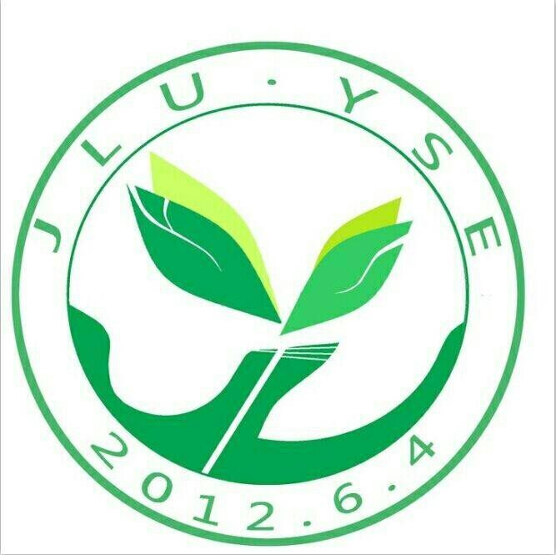

年级：五年级
队伍：广西队
制作人：何绪坤、黄明艺、胡坤、李丹
教学目标：
- 通过简单的表象，寻找事物的内在联系，从而培养小朋友的联想与创造性思维。
- 通过拓展性训练，将各学科的知识融合到一起，培养小学生正确的思维程序和科学的思维方式，进而进行创造性思维
- 通过集体思维拓展活动，促进他们更加积极的自我表达和相互交流能力，进一步锻炼小朋友们的表达、沟通和团结能力。
- 通过对壮乡的介绍，培养他们对故乡的情感与认同。

教学重点：
- 物化小常识，培养小朋友勤于思维的习惯。
- 趣味数学推理的应用，培养小朋友的敏捷性与条理性思维。
- 小寓言大道理，培祥小朋友的深刻性思维。
- 联想与创造性思维训练，培养小朋友的自我创新思维。
- 综合素拓与壮乡介绍，锻炼小朋友的自控思维，培养小朋友的沟通团队能力与乡情。

课时安排：
课时 | 教学内容
第1课 | 思维积极性训练（趣味物化小常识）
第2课 | 思维敏捷性与条理性训练（趣味数学与推理）
第3课 | 思维深刻性训练（趣味语文之小寓言大道理）
第4课 | 思维创新性训练（小小辩论家）
第5课 | 自控性思维与团队能力训练（综合测试之素质拓展）
第6课 | 故乡风情
第一节 积极思维训练
- 教学课题：物化小常识
- 教学目的：加强思维积极性的训练，培养学生勤于思维的习惯。
- 教学课型：新授课
- 教学课时：1
- 教学重点：加强思维积极性的训练，促进孩子们自我表达的积极主动性。
- 教学难点：加强思维积极性的训练，促进孩子们自我表达的积极主动性。
- 教学设计：
- 课前小问答：同学们，知道牛顿是怎么发现重力作用的吗？（被树上掉下来的苹果砸到了头）那我们身边的还有哪些物理学呢？如：灯不亮的原因有哪些？
- 物理小实验一：能量的转换。做一个简单物理小实验之的串联的电灯小线路的应用。
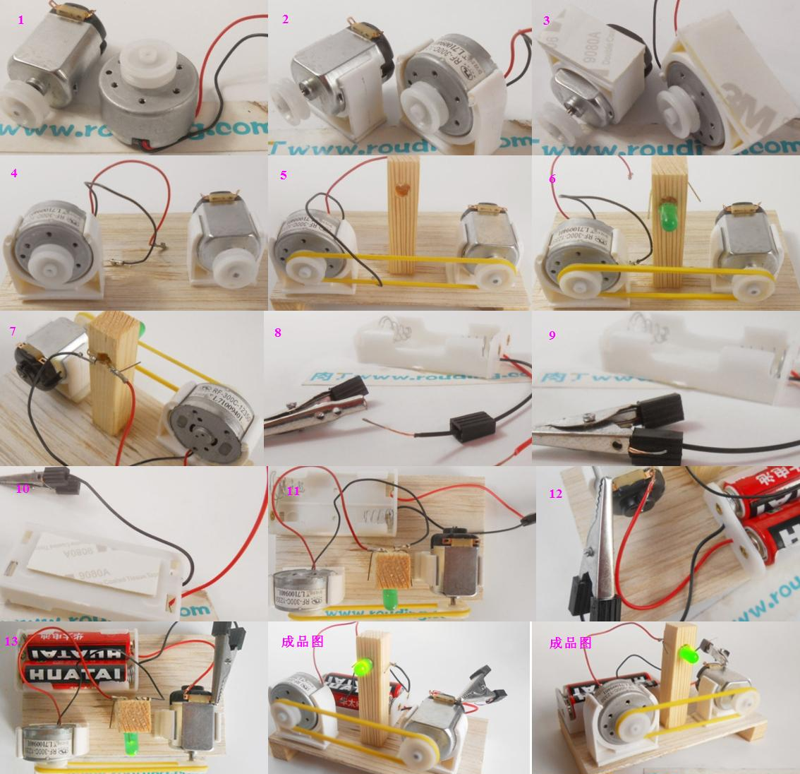
实验原理：
干电池中的化学能转换为电能，电能通过导线输出到电动机，电动机把电能转换为机械能，使电动机转动起来，电动机通过皮带带动发电机，发电机中的转子 转动，切割磁力线产生电能，也就是由机械能转换成了电能，即发电，发出的电输送到LED，LED发光，电能转化成了光能，整个过程就是：化学能→电能→机 械能→电能→光能。
实验材料：
木片、皮筋、打好孔的木方、电池盒、5号电池（建议使用南孚电池）、502胶水、白乳胶、双面胶、发电机、马达、底座、皮带轮、LED灯泡、线夹。
安装步骤：
1.如图粘底座。
2.把两个皮带轮分别套在发电机和马达的中轴上面，安装底座
3.把底座上面备好双面胶。
4.如图把发电机和马达粘在木片上面。（注意发电机和马达之间的距离要适合皮筋的跨度）5.如图把皮筋套在连个皮带轮上面。（不要太紧，否则转不动哦）并粘有孔的木方。
6.安装小灯泡。
7.接线（红线接在灯泡的短脚上面，黑线接在灯泡的长脚上面）
8.安装线夹。
9.线夹安装完成。
10.把电池盒背面备好双面胶。
11.如图把电池盒粘在木片上面。
12.如图接线，安装电池。
13好啦！大功告成啦！
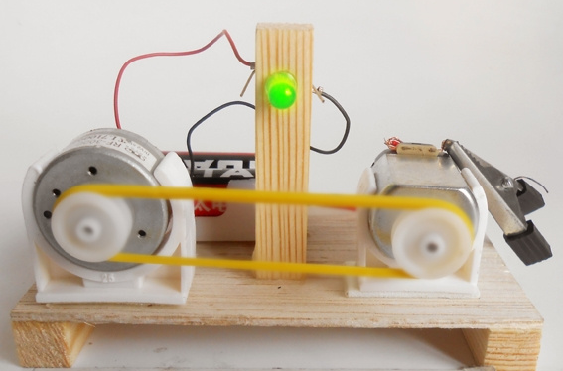
- 身边的化学小常识：肥皂的制作
实验原理
牙膏、香皂和洗衣粉是我们日常生活中不能缺少的化工日用品。肥皂与香皂生产原理相同。工业上生产肥皂的反应是油脂的碱性水解。
实验用品
小圆底烧瓶、石棉网、铁架台、酒精灯、火柴、烧杯、纱布。玻璃管、单孔橡皮塞。
牛油或猪油4～5g，酒精10ml，水5ml、氢氧化钠2～3g、食盐。
实验步骤
1．组装仪器。
2．在圆底烧瓶里放入4～5g牛油或猪油（用牛或猪的脂肪在锅里炸制出来），注入10ml酒精，5ml水和2～3g氢氧化钠的混合物，用带有直玻璃管的塞子塞紧瓶口（注意：氢氧化纳有强腐蚀性，不要用手触摸）。
3．垫上石棉网，用酒精灯加热，并不断振荡液体。大约10分钟。
4．将烧瓶内的混合液倒入盛有20～25ml的饱和食盐水溶液的烧杯里。
5．将浮在食盐水表面的固体用纱布滤出，压干，捏成长方体。
6 观察制成的粗肥皂色态和气味及手感。
（高级脂肪酸甘油酯） （氢氧化钠） （高级脂肪酸钠） （丙三醇）
实验完毕后，加入一些食盐进行盐析。氯化钠能降低脂肪酸钠在水中的溶解性，而使硬脂酸钠浮在水面上，从而达到与甘油分层的效果。
将凝结在液面上的肥皂滤出，再加一些填料，如松香、水玻璃、高岭土、香料等。经过成型、出皂、
裁切即可制成我们从商店里买来的肥皂了。下层溶液经分离提纯可制得甘油。
八、作业设计：
九、教具：无

第二节 思维敏捷性与条理性训练
- 教学课题：趣味数学与推理
- 教学目的：加强思维敏捷性和条理性的训练。
- 教学课型：数学推理
- 教学课时：1
- 教学重点：加强思维敏捷性的训练，增强学生快速思维的能力。
- 教学难点：加强思维敏捷性的训练，增强学生快速思维的能力。
七、教学设计：
（1）课前小问答：
①火车由北京到上海需要六小时，那么火车行驶了三小时应该在什么地方？
②阿里说在某条件下4-1=5，并说可以用示意方式证明该方式的正确，小英不服，等阿里拿出证明之后，她无话可说了。阿里怎样证明算式的呢？猜猜看
③盆里有6个馒头，6个小朋友每人分到1只，但盆里还留有1只，为什么？

（2）正式趣味与推理：
①趣味数学推理
如图所示的竖式中，相同的图形表示相同的数字，不同的图形表示不同的数字，则
- +□+○= .
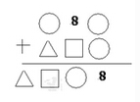
【答案】：10
解析：这道题的关键突破口是△=1，因为两个数相加最大的进数是1，又因为○=9或者4，所以○只能取9，所以□=0。
②逻辑推理：
题目：
老师从写有1～13的13张卡片中抽出9张，分别贴在9位同学的额头上．大家能看到其他8人的数但看不到自己的数．（9位同学都诚实而且聪明，且卡片6、 9不能颠倒）老师问：现在知道自己的数的约数个数的同学请举手．有两人举手．手放下之后，有三个人有如下的对话：甲：我知道我是多少了．乙：虽然我不知道 我的数是多少，但我已经知道自己的奇偶性了．丙：我的数比乙的小2，比甲的大1．那么，没有被抽出的四张牌上数的和是？
【答案】28
解析：
首先，列举1~13所有数约数个数。每个人只能看到另外8个人头上的数，而要看到8个数就确定自己的数的约数个数，只能是吧约数个数为1、3、4、6 的都看到了。所以没抽出的四张牌必定约数个数为2个，都是质数。也就是举手的两名同学头上的数。甲说：“我知道我是多少了”。所以甲头上的数不是质数。乙 说：“虽然我不知道我的数是多少，但我已经知道自己的奇偶性了。”也就是说乙现在还不确定自己的数是多少，那么只可能是约数个数2个的，也就是说他头上的 数是质数，他又知道奇偶性，所以他看到了其他人头上有2，而乙的数就是一个奇数的质数。丙说：“我的数比乙的小2，比甲的大1．”乙是奇数，丙也是奇数， 并且他知道自己的数所以肯定他不是质数，那么丙只能是1或9，而丙还要比甲大1，所以丙只能是9，甲是8，乙是11。那么，质数当中出现了2和11，没抽出的四张牌自然是3、5、7、13和为28。
③逻辑推理
甲乙两人玩猜数字游戏，甲来出题，乙来猜，下面是游戏记录，A表示所猜数和该数所在位置都正确，B表示所猜数正确，但是位置不正确，那么，这个四位数是 。
（1234→2A0B “2A” 1234 中有两个数及它们所在的位置都猜对了：“0B”表示所猜数中没有数字对、但位置不对的情况）
①1234→2A0B ②5678→0A2B
③1238→1A1B ④8534→1A2B
【答案】
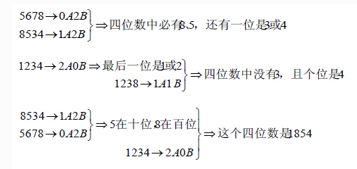

八、作业设计：
九、教具：无

第三节 深刻思维训练
- 教学课题：讨论寓言寓意
- 教学目的：加强思维深刻性的训练。
- 教学课型：语文活动
- 教学课时：1
- 教学重点：加强思维深刻性的训练，引导学生逐渐学会寻找规律，揭示本质。
- 教学难点：加强思维深刻性的训练，引导学生逐渐学会寻找规律，揭示本质。
- 教学设计：讲1个寓言小故事《陶罐和铁罐》，让孩子们自主发言总结寓意。
扮演安排：
讲台正中是公正人（老师），左边是陶罐的扮演者，右边是铁罐的扮演者，他们头上分别带着涂上彩色花纹的陶罐和铁罐的头饰（陶罐的神情是谦虚的，而铁罐表现出来的是一副骄傲的样子）。两旁坐着热情的观众。
第一幕：铁罐奚落陶罐
老师开场白：国王的御厨里有两只罐子。一只是陶的，一只是铁的。骄傲的铁罐看不起陶罐，常常奚落它。
铁罐：“你敢碰我吗？陶罐子。” (傲慢地问)
陶罐：“不敢，铁罐兄弟。” (谦虚地回答)
老师： “铁罐为什么敢这样问陶罐?”
观众（1）：“因为铁罐坚固，不怕碰撞，这也是铁罐的优越性。”
观众(2) ：“铁罐认为陶罐经不起它的碰撞才敢这样问。”
铁罐：“我就知道你不敢，懦弱的东西。”(轻蔑的神气)
陶罐：“我确实不敢碰你，但并不是懦弱。
（争辩说）我们生来就给人们盛东西的，并不是来互相碰撞的，说到盛东西，我不见得比你差，再说……。”铁罐：“住嘴” （恼怒了）“你怎么敢和我相提并论!你等着吧，过不了几天，你就会成碎片，我却永远在这里。” (气势汹汹)
陶罐：“何必这样说呢?我们还是和睦相处吧，有什么可吵的呢!” (和颜悦色)
铁罐：“和你在一起，我感到羞耻，你算什么东西!”“我们走着瞧吧，总有一天，我要把你碰成碎片!”
老师：“铁罐为什么看不起陶罐?越来越傲慢无理?”
观众（3）：“铁罐自以为不怕碰撞就了不起，盲目自大，说话尖刻，不尊重别人，更是没有正确评价自己。”
老师：“陶罐争辩说：‘我们生来就是……。’这句话说明了什么?”
观众（4）：“陶罐‘争辩’，说明陶罐谦虚并不是懦弱。我们应发挥自己的作用，为人民服务，为社会作贡献，不能比长处斗自大。”
老师：“从陶罐和铁罐的对话中，可以看出什么?”
观众(5)：“铁罐蛮横无理，充分暴露了铁罐只看到自己的长处，看不到别人长处的缺点。而陶罐谦虚但不懦弱，对铁罐的不讲道理，陶罐不再理会它了。”
第二幕：世界的变化
老师： (有感情地对白)时间在流逝，世界上发生许多事情，王朝覆灭了，宫殿倒塌了，两 只罐子遗落在荒凉的场地上。上面覆盖了厚厚的渣滓和尘土。
(陶罐和铁罐坐下伏在桌子上)
第三幕：陶罐和铁罐的变化
老师：许多年过去了，有一天人们来到这里，掘开厚厚的堆积物，发现了那只陶罐。 (用 手拍拍陶罐)
观众(6) ： “哟，这里头有一只罐子!” (表情惊讶地)
(陶罐慢慢地站起来，弯着身子。)
观众(?) ：“真的，一只陶罐?” (高兴得大声叫起来)
老师：慢慢地捧起陶罐，倒掉里面的泥土，擦洗干净，和它当年在御厨的时候一样光洁、朴 素、美观。 (老师表演)
观众(8) ： “多美的陶罐!” “小心点，千万别把它碰坏了，这是古代的东西，很有价值 的。 ”
陶罐： (站起身) “谢谢你们!” （兴奋地说) “我的兄弟铁罐就在旁边，请你们把它掘出 来吧，它一定闷得够受。”
老师：人们立即动手，翻来覆去，把土地都掘遍了。但是，连铁罐的影子也没见到，不知道它在什么年代完全氧化了，早已无影无踪(铁罐取下头饰，回到观众席)。
老师： “人们为什么会找不到铁罐?”
观众(9) ： “铁罐虽然不怕碰撞，但经不起时间的考验，随着天气的变化，被氧化了。连痕迹都找不到了。”
老师：“在这里。铁罐的下场和陶罐不朽的文物价值形成了鲜明的对比。”
老师总结：这则有趣的寓言故事已经表演完毕，在此我们用热烈的掌声对扮演陶罐、铁罐的同学和部分观众的表演表示感谢，他们精彩的、惟妙惟肖的表演给我们留下了深刻的印象。现在，有一个问题请同学们思考并回答：
“故事告诉我们什么道理?并结合实际谈谈自己在学习或生活中有什么感受。”（这时，同学们都热烈讨论，互相谈自己的感受。)
大家认为：这个故事告诉我们，在集体中每个人都有自己的长处，比人优越。也没有理由骄傲。比不上别人也不要消沉，要发挥自己的长处，互相合作、互相学习，共同进步，为社会作贡献……。
（请陶罐、铁罐的扮演者和部分同学谈体会。）
陶罐扮演者：“我是一个谦虚而又不懦弱的陶罐的扮演者 但在实际中我可不是一个谦虚的人……。
铁罐扮演者：“我是一个骄傲而又盲目自大的铁罐的扮演者。从这个角色中我感受到铁罐因为看不起别人的长处也看不到自己的缺点，而得了个可悲的下场．希望自己在学习中不重蹈铁罐的覆辙……。”
最后：畅谈自己的体会，这是一堂寓意深刻的思想教育课，同学们积极参与、踊跃发言，谈自己的优点和不足，谈改正的方向……收到预期的效果。
寓意：
这则寓言告诉人们：人都有长处不口短处，要看到别人的长处。正视自己的短处。教育学生在学习上要懂得取长补短，互相学习，无论什么时候部不能骄傲自大，必须谦虚谨慎，怎样才能把这则寓言的寓意真正渗透到学生的思想中去，使他们在学习、工作中明白人各有所长，能正确对待别人的长处，和睦相处，共同为集体，为社会作出贡献。我们采用话剧的手法把这则寓言的深刻寓意表现出来，让学生看后有身临其境之感从中懂得道理，受到教育。

- 作业设计：无
- 教具：无

第四节 创新性思维训练
- 教学课题：小小辩论家
- 教学目的：加强思维创新性的训练。
- 教学课型：小组辩论
- 教学课时：1
- 教学重点：加强思维创新性的训练，包括思维独立性、思维发散性和新颖性的训练，培养学生创新的意识和初步的创新能力。
- 教学难点：加强思维创新性的训练，培养学生创新的意识和初步的创新能力
- 教学设计：
规则：
分为两个小组甲方和乙方，每组10人，可以抽签订辩题，也可以自主选择相应的辩题，总时间为15分钟。其余的小朋友分别分为两方的智能团。
首先，给每队3分钟准备时间，然后由各方分别陈述自己的观点，然后由另一方反驳，共10分钟辩论时间，辩论期间可以场外求助小组外的智能团。最后各一分钟陈述。
辩题：
（1）小学生应不应该看电视？
（2）小学生应不应该多看课外书？

- 作业设计：无
- 教具：无

第五节 综合素质拓展
- 教学课题：综合素质拓展
- 教学目的：加强思维自控性和团队能力的训练。
- 教学课型：综合素拓
- 教学课时：1
- 教学重点：锻炼小朋友的思维自控性和团队能力。
- 教学难点：思维的自控性和沟通团队能力的培养。
- 教学设计：
（1）你画我猜
游戏规则：
1、每组有3位同学参加。
2、游戏开始时，每组同学中第一位同学负责将收到的名词写在黑板上，然后第二个同学背对着黑板。
3、第三个同学则看过黑板之后面对着第二个同学开始表演，由第二个同学猜黑板上所写的名词。
4、如果第二个同学猜不出，可由第一个同学帮忙表演，时间为2分钟。

（2）抢凳子
游戏规则：
1、每组有10位同学参加。
2、将9个板凳围成一个圈，人也站一个圈围着凳子。
3、老师拿一根木棒（或其他能敲响的东西），声音开始时人就围着椅子同一方向转，并且按敲击的快慢有节奏的转圈。
4、当敲击声停止，就要抢坐在板凳上。
5、因为差一个椅子，所以会有一人没板凳，没抢到椅子者将被淘汰。
6、淘汰者下场时，同时撤下一个椅子，继续进行第二轮。
7、如此反复，直到2人争1个椅子时，冠军就诞生了。

（3）重建家园
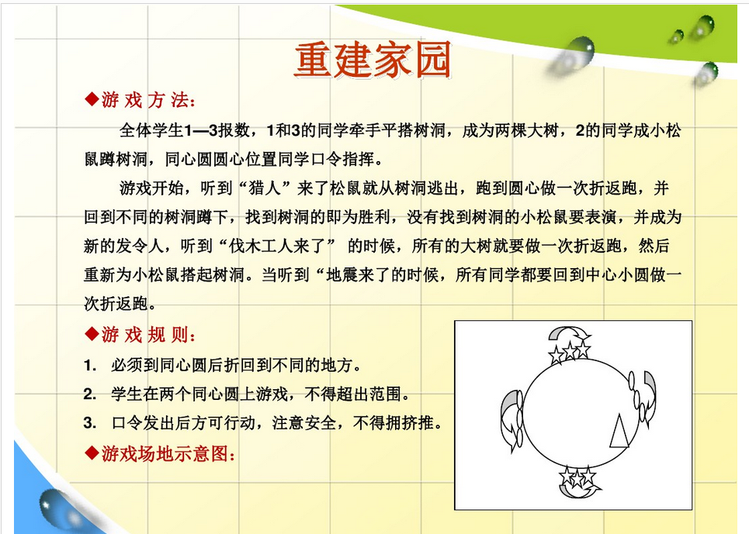

- 作业设计：无
- 教具：无
第六节 故乡风情
- 教学课题：我爱的故乡
- 教学目的：简要介绍广西壮族自治区的自然风情和人文风情
- 教学课型：人文自然
- 教学课时：1-2
- 教学重点：对壮乡的风土人情的介绍，让孩子更了解自己的故乡和民族特色，培养他们对家乡文化的认同感归属感和自豪感。
- 教学难点：对壮乡的风土人情的介绍，让孩子更了解自己的故乡和民族特色，培养他们对家乡文化的认同感归属感和自豪感。
- 教学设计：
(1) 广西地理位置的介绍：中国的八桂
广西，得名于岭南西道、广南西路（历史上的称呼），全称为广西壮族自治区，是五个少数民族自治区之一。（可提问学生五个自治区分别是什么），也是五个自治区中唯一临海的自治区。广西的简称是桂（车牌），所以广西又称八桂。广西壮族自治区的首府为南宁（首府和省会的区别）。广西位于中国的南部，东临广东，南靠北部湾，西临云南，西南以北伦河与越南接壤，北临湖南，贵州。
(2) 广西自然特色的介绍：醉人的八桂
①气候：四季皆夏，常年无冬，夏季闷热，降水大多杂1000毫米以上。（可询问学生的感受）
②地形：由西北向东南倾斜（西北高东南低），北部多山（喀斯特地貌）
③植被：广西植被主要为亚热带常绿阔叶林，也就是说树木四季常青，不会掉完全部叶子；植物种类丰富。
④物产（水果）：水果之乡——荔枝，芒果，甘蔗，龙眼，菠萝等（大多为热带水果）
⑤自然风景：桂林山水（桂林山水甲天下，阳朔山水假桂林，广西的标志）、 北海银滩等。
(3)广西人文风俗的介绍：迷人的八桂
广西作为一个少数民族自治区，是一个多民族的聚集区，自然也充满着浓厚的少数民族风情，下面让我们来了解一下广西的人文地理情况
Ⅰ我们家乡的行政区划：
通过地图展示简要介绍广西的行政区划（首府，地级市等）
广西壮族自治区全区面积23.67万平方公里，首府南宁。有14个地级市，分别是南宁，柳州，桂林，梧州，北海，钦州，防城港，贵港，玉林，百色，贺州，河池，来宾，崇左。

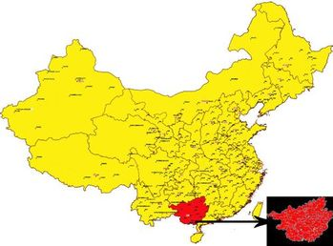
Ⅱ人口总数：
至2014年末，全区常住人口为4754万，其中壮族人口最多，为2702万，其次为壮族，为1520万（壮族是人口最多的少数民族）；瑶族147万，苗族46万。

Ⅲ我们家乡的民族（构成）：
我们广西是一个多民族的自治区。世居的民族有汉，壮，瑶，苗，侗，毛南，回，京，彝，仡佬等十几个民族，各个民族在八桂的土地上共同生活，为广西的发展和进步作出了各自的贡献。
Ⅳ我们家乡的语言
民族的多样性造成了语言的多样性。由于区内民族众多，每个民族几乎都有自己的语言，所以我们广西的方言种类较多，地区的差异也大。区内的语言主要分为汉语方言和少数民族方言。
汉语方言：粤语（白话），西南官话（桂柳官话），客家话，平话，湘语，闽语等。
少数民族方言：壮语，京语，瑶语，苗语，侗语，毛南语等。
粤语：主要分布在桂东南（贺州——凭祥以南的地区），使用人数占全区人口的一半以上。
壮语：壮族的民族语言，在广西西部的分布尤为广泛，壮语主要分为南部壮语和北部壮语两大部分。
桂柳官话：桂北地区（桂林和柳州两大地区）
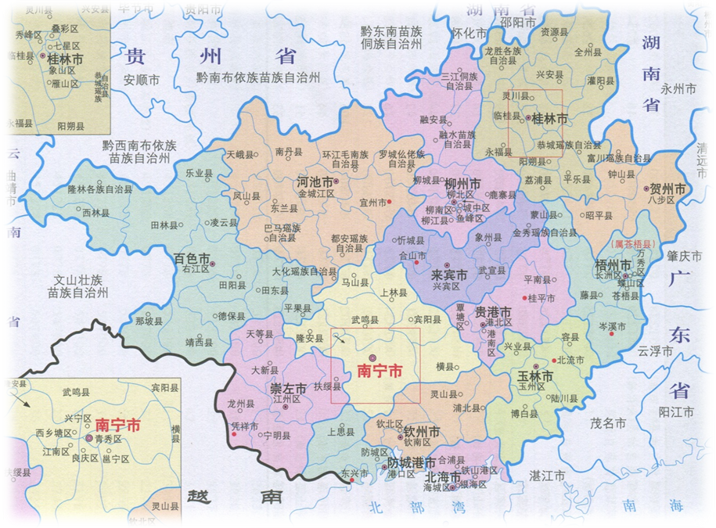
Ⅴ我们的文化艺术
㈠ 饮食
广西人的饮食相对来说比较清淡，但内部也有较大的差异。桂东南地区（玉林，梧州，贺州，北海，防城港，钦州）的饮食比较清淡，特色的食物有防城牛腩粉，梧州龟苓膏，钦州猪脚粉，还有广西人过年必不可少的芋头扣肉；桂北地区，柳州和桂林地区有吃辣的习惯，典型的特色食物是柳州螺蛳粉，桂林米粉。
㈡ 服饰
区内少数民族的服饰带有鲜明的少数民族特色。大多数服饰色彩鲜艳，庄重不失活泼，很好地展示了壮乡的精神风貌。
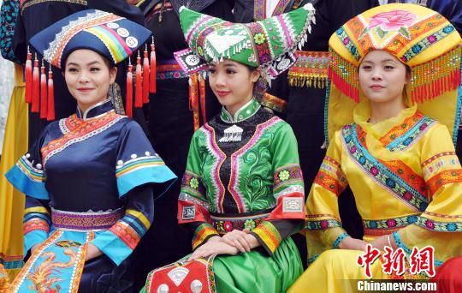
(三)民俗节日：
广西各个民族几乎都有自己的且各具特色的节日，下面就让我们来了解一下特色的壮乡节日。
①“三月三”——壮族最古老的情人节：三月三是壮族最为隆重的节日之一。在三月三，壮乡的少男少女采取赶歌坡，抛绣球，碰彩蛋，唱山歌等形式庆祝节日。其中唱（对）山歌是节日庆祝的重要组成部分（因此三月三也称歌圩节）。其中刘三姐唱山歌哟的故事则在壮乡家喻户晓。（讲述歌仙刘三姐的故事。）此外节日期间人们在门楣上和房屋上插上枫树枝，把煮熟的鸡蛋染色，放在小网兜里挂在孩子胸前，在赶歌圩时，进行“碰彩蛋”。节日美食：白斩鸡，五色糯米饭（用枫叶，红兰草等）或黑糯米饭（枫叶）——拜土地公，祖先等。
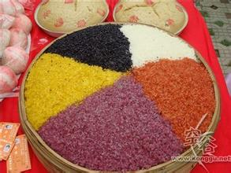

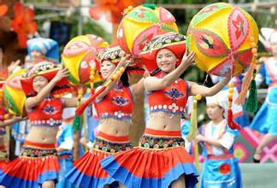
②吃新节：（仡佬族和部分苗族，瑶族，壮族，汉族的节日）
吃新节是喜庆丰收的传统节日。通常在农历六月早稻成熟抽穗接近成熟时择一天来过节。顾名思义，“吃新”，即尝新米，在这一天，除了准备好鸡鸭鱼肉外，各家还要到田里摘一些新谷来煮，然后祭拜土地和祠堂，把新谷挂到土地和祠堂上以祈求丰收和安康。
（4）课堂总结：我们的八桂。
通过这节课的简单学习，相信同学们对我们的家乡有了更多的认识和了解。故乡，是我们一生的归途，人生的道路无论走得多长走得多远，只要有个故乡，我们就会有一个归宿，一份心安。那村边的老树，那条黄狗，那一缕炊烟，那亲切的乡音，这是我们生生世世的故乡啊。希望通过这节课的学习，同学们能够认同并爱我们的家乡。
（5）刘三姐的传说：
那同学们知道刘三姐的传说吗？谁来讲一讲呢？
相传唐代，在罗城与宜州交界和的天洞之滨，有个美丽的小山村（现罗城仫佬族自治县蓝靛村）。村中有一位叫刘三姐的壮族姑娘，她自幼父母双亡，靠哥哥刘二抚养，兄妹二人以打柴、捕鱼为生，相依为命。三姐不但勤劳聪明，纺纱织布是众人夸赞的巧手，而且长得宛如出水芙蓉一般，容貌绝伦。尤其擅长唱山歌，她的山歌遐尔闻名，故远近歌手经常聚集其村，争相与她对歌、学歌。
刘三姐常用山歌唱出穷人的心声和不平，故而触犯了土豪劣绅的利益。当地财主莫怀仁贪其美貌，欲占为妾，遭到她的拒绝和奚落，便怀恨在心。莫企图禁歌，又被刘三姐用山歌驳得理屈词穷，又请来三个秀才与刘三姐对歌，又被刘三姐等弄得丑态百出，大败而归。莫怀仁恼羞成怒，不惜耗费家财去勾结官府，咬牙切齿把刘三姐置于死地而后快。为免遭毒手，三姐偕同哥哥在众乡亲的帮助下，趁天黑乘竹筏，顺流沿天河直下龙江后入柳江，辗转来到柳州，在小龙潭村边的立鱼峰东麓小岩洞居住。
据说来到柳州以后，三姐那忠厚老实的哥哥刘二心有余悸，怕三姐又唱歌再招惹是非，便想方设法来阻止。一天，他终于想出了个办法，从河边捡回一块又圆又厚的鹅卵石丢给三姐，说：“三妹，用你的手帕角在石头中间钻个洞，把手帕穿过去！若穿不过去，就不准你出去唱歌！”接着铁青着脸一字一顿地补充道：“为兄说一不二，绝无戏言。”
先还是甜甜微笑的三姐，看着哥哥的满脸愠色，那里还敢像往常那样据理争辩，拾起丢在面前的石头，暗忖道：“我又不是神仙，手帕角怎能穿得过去？”她下意识地试穿，并唱道：哥发癫，拿块石头给妹穿；软布穿石怎得过？除非凡妹变神仙！
“管你是凡人也好，神仙也好，为兄一言既出，绝不更改！”哥哥像是吃了秤砣——铁了心。心想：这一招够绝了吧，还难不倒你？
谁料三姐凄切婉转的歌声直上霄汉，传到了天宫七仙女的耳里。七仙女非常感动，恐三姐从此歌断失传，于是施展法术，从发上取下一根头发簪甩袖向凡间刘三姐手中的石块射去，不偏不歪，把石头穿了一个圆圆的洞。三姐无意中见手帕穿过石头，心中暗喜，张开甜润的嗓子： 哎……穿呀穿，柔能克刚好心欢，歌似滔滔柳江水，源远流长永不断！
从此，刘三姐的歌声又萦回鱼峰山顶、树梢，慕名来学歌的对歌的人连续不断。后来，三姐在柳州的踪迹被莫怀仁侦知。他又用重金买通官府，派出众多官兵将立鱼峰团团围住，来势汹汹，要捉杀三姐。小龙潭村及附近的乡亲闻讯，手执锄头棍棒纷纷赶来，为救三姐而与官兵搏斗。三姐不忍心使乡亲流血和受牵连，毅然人山上跳入小龙潭中……
正当刘三姐纵身一跳的时候，顿时狂风大作，天昏地暗。随着一道红光，一条金色的大鲤鱼从小龙潭中冲出，把三姐驮住，飞上云宵。刘三姐就这样骑着鱼上天，到天宫成了歌仙。而她的山歌，人们仍世代传唱着。为纪念她在柳州传唱的功绩，人们在立鱼峰的三姐岩里，塑了一尊她的石像，一直供奉。
- 作业设计：你心目中未来的家乡是什么样的？

